LAPORAN
PRAKTIKUM MANAJEMEN DATA
INSTALASI DAN PERINTAH DASAR LINUX



IKLIL NAJMI HAMZAH
NRP. 3325600003
Dosen Pengampu : Isbat Uzzin Nadhori S.Kom., M.T

PROGRAM STUDI D4 SAINS DATA TERAPAN
POLITEKNIK ELEKTRONIKA NEGERI SURABAYA
MARET 2025
TUJUAN
Tujuan dari Praktikum Manajemen Data kali ini adalah mampu mencoba perintah dasar linux di terminal dan melakukan sebuah instalasi linux.

Tujuan dari Praktikum Manajemen Data
Tujuan dari praktikum Manajemen Data ini adalah:
- Mampu melakukan sebuah operating linux dasar
- Memahami sebuah alur perintah dasar di linux
- Dapat memahami sebuah alur kerja sebuah direktori file
- Memungkin kan menggunakan sebuah perintah seperti membuat file, menyalin file, memindahkan file, dan menghapus berkas/direktori

- Perintah dasar Linux
- Pwd
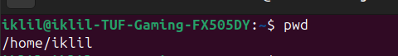

Penjelasan:
Pada saat kita menggunakan sebuah perintah pwd yang mana perintah tersebut berfungsi untuk menampilkan sebuah jalur path lengkap dari direktori folder tempat anda berada saat ini

- Ls
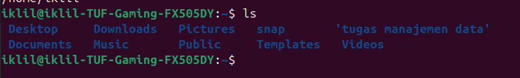

Penjelasan:
Pada perintah ls sendiri nanti akan menampilkan sebuah beberapa macam folder dan file yang ada di direktori itu sendiri

- Cd

Penjelasan:

Pada perintah cd berfungsi untuk berpindah ke direktori lain atau berpindah ke folder lain nya.

- Mv

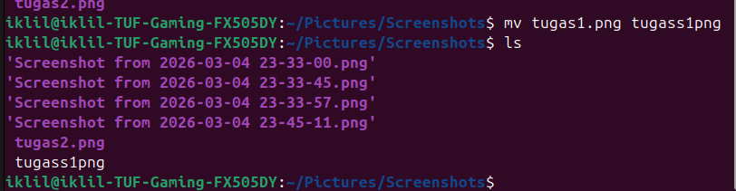

Penjelasan:

Pada perintah mv ini berfungsi sebagai mengganti sebuah nama file. Contoh yang awalnya tugas1.png menjadi tugass1png.

- Whoami

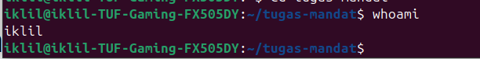

Penjelasan:

Pada perintah whoami sendiri ini berfungsi untuk menampilkan user yang sedang login.

- Who

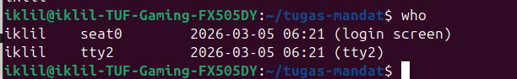

Penjelasan:

Pada perintah who sendiri memiliki fungsi untuk menampilkan siapa saja yang sedang login di perangkat tersebut.

- Logname

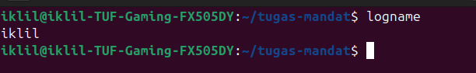

Penjelasan:

Pada perintah logname ini sendiri akan menampilkan nama login user.

- Uname -a

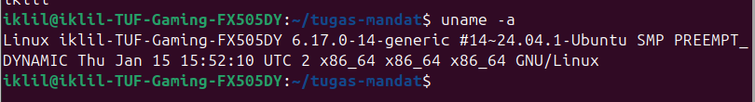

Penjelasan:

Pada perintah uname -a akan menampilkan sebuah informasi lengkap mengenai perangkat yang dipakai tersebut.

- Date

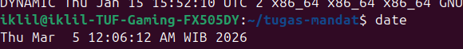

Penjelasan:

Pada perintah date sendiri akan menampilkan sebuah tanggal dan waktu pada perangkat yang dipakai secara real time.

- Uptime

Penjelasan:

Pada perintah uptime sendiri nanti akan berfungsi menampilkan sebuah lama sistem berjalan

- Free -h

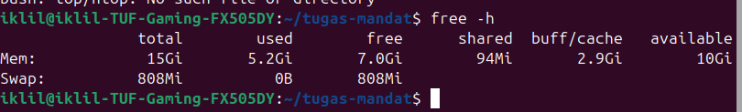

Penjelasan:

Pada perintah free-h sendiri berfungsi untuk menampilkan sebuah penggunaan ram pada perangkat tersebut.

- Df -h

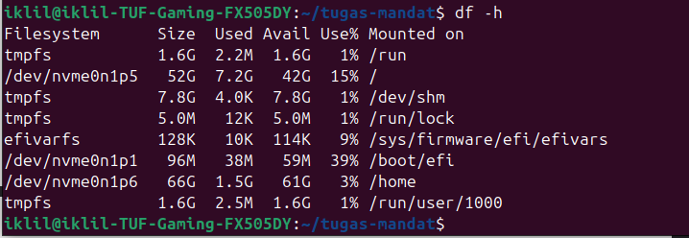

Penjelasan:

Pada perintah df -h memiliki sebuah fungsi sebagai melihat sebuah penggunaan disk.

- Lsb_release -a

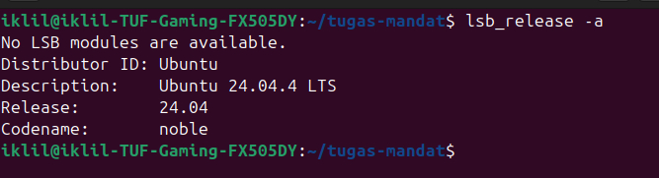

Penjelasan:

Pada perintah lsb_release -a ini sendiri berfungsi untuk melihat versi linux yang di pakai.

- Clear

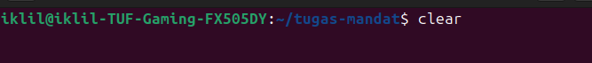

Penjelasan:

Pada perintah clear memiliki fungsi untuk menghapus sebuah tampilan pada terminal.

- Ls -a

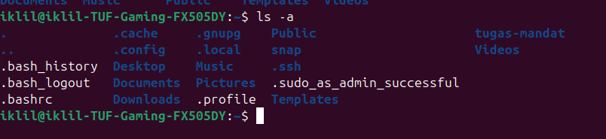

Penjelasan:

Pada perintah ls-a sendiri akan menampilkan sebuah file yang tersembunyi denga ada titik di depan nama file.

- ls -A

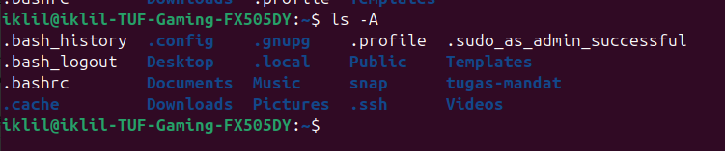

Penjelasan:

Pada perintah ls -A akan menampilkan sebuah file tersembunyi . dan ..

- ls -h

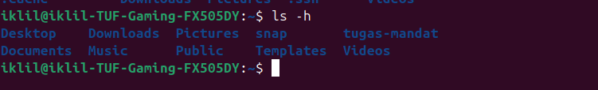

Penjelasan:

Pada perintah ls-h akan menampilkan sebuah ukuran file yang akan di baca seperti (kb,mb).

- ls -R

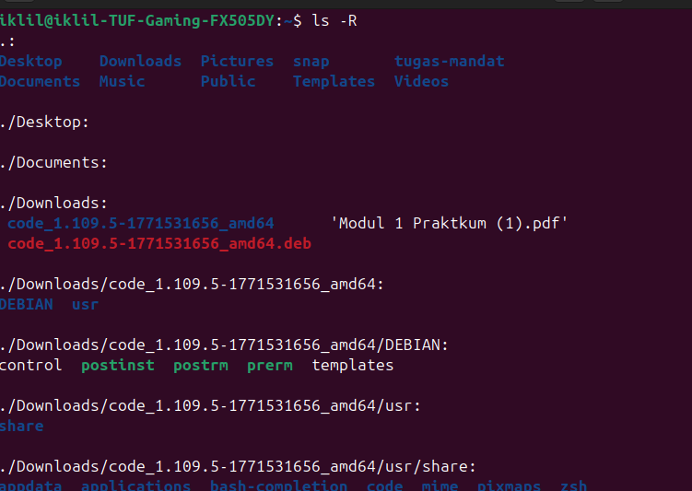

Penjelasan:

Pada perintah ls-R sendiri akan menampilkan sebuah isi direktori sampai ke dalam sub sub folder nya

- ls -t

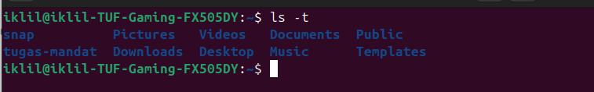

Penjelasan:

Pada perintah ls-t akan mengurutkan sebuah file berdasarkan modifikasi terbaru

- ls -s

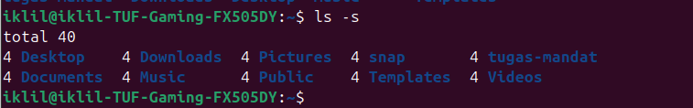

Penjelasan:

Pada perinth ls -s berfungsi untuk mengurutkan berdasarkan ukuran file.

- Ls -r

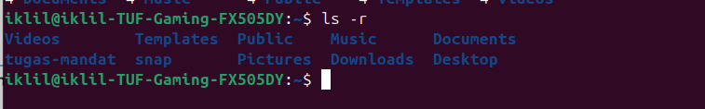

Penjelasan:

Pada perintah ls -r berfungsi untuk membalik hasil.

- Ls -i

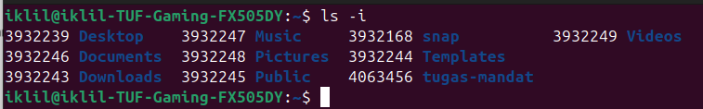

Penjelasan:

Pada perintah ls -I akan menampilkan nomor inode file

